Práctica: LinearLayout

En la aplicación AboutMe, puede mostrar datos interesantes sobre usted o puede personalizar la aplicación para un amigo, familiar o mascota. La aplicación muestra un nombre, un botón, una imagen de estrella y texto desplazable.

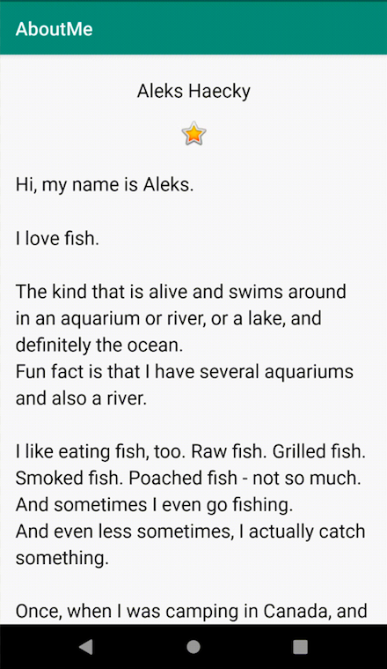

1. Crear el proyecto AboutMe. En Android Studio crea un proyecto de Android con un Activity vacía.
2. Cambiar el diseño raíz para usar LinearLayout.

Una ViewGroup es una vista que puede contener vistas *secundarias* , que son otras vistas y grupos de vistas. Las vistas que componen un diseño se organizan como una jerarquía de vistas con un grupo de vistas como raíz.

En un grupo de vistas LinearLayout, los elementos de la interfaz de usuario se organizan horizontal o verticalmente.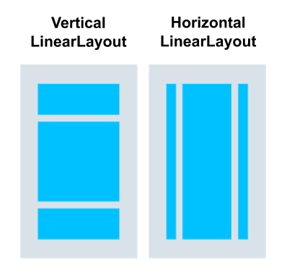

Cambie el diseño raíz para que use un grupo de vista LinearLayout:

1. Seleccione el panel Proyecto > Android . En la carpeta app/res/layout, abra el rchivo activity_main.xml.
2. Seleccione la pestaña Texto y cambie el grupo de vista raíz de ConstraintLayout a LinearLayout.
3. Retire el TextView. En el elemento LinearLayout, agregue el atributo android:orientation y configúrelo en vertical.

Antes:

<androidx.constraintlayout.widget.ConstraintLayout xmlns:android="http://schemas.android.com/apk/res/android"

xmlns:app="http://schemas.android.com/apk/res-auto"

xmlns:tools="http://schemas.android.com/tools"

android:layout_width="match_parent"

android:layout_height="match_parent"

tools:context=".MainActivity">

<TextView

android:layout_width="wrap_content"

android:layout_height="wrap_content"

android:text="Hello World!"

app:layout_constraintBottom_toBottomOf="parent"

app:layout_constraintLeft_toLeftOf="parent"

app:layout_constraintRight_toRightOf="parent"

app:layout_constraintTop_toTopOf="parent" />

</androidx.constraintlayout.widget.ConstraintLayout>

Después:

<LinearLayout

xmlns:android="http://schemas.android.com/apk/res/android"

xmlns:tools="http://schemas.android.com/tools"

xmlns:app="http://schemas.android.com/apk/res-auto"

android:layout_width="match_parent"

android:layout_height="match_parent"

android:orientation="vertical"

tools:context=".MainActivity">

</LinearLayout>

Agregar una TextView usando el editor de diseño

El [Editor de diseño](https://developer.android.com/studio/write/layout-editor) es una herramienta de diseño visual dentro de Android Studio. En lugar de escribir código XML a mano para crear el diseño de su aplicación, puede usar el Editor de diseño para arrastrar elementos de la interfaz de usuario al editor de diseño.

Para ver el Editor de diseño, haga clic en la pestaña Diseño . La siguiente captura de pantalla muestra las partes del Editor de diseño.

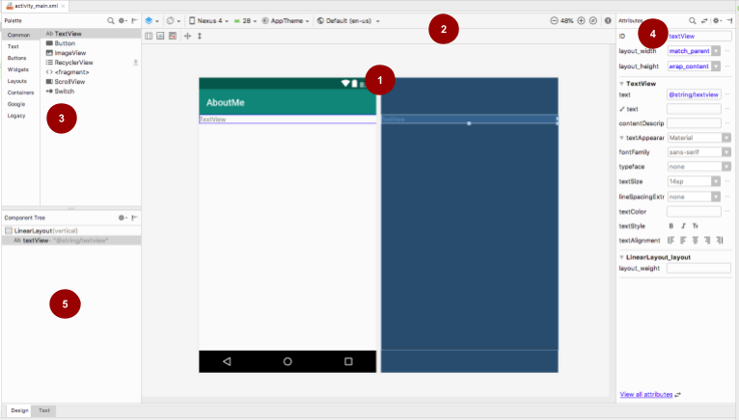

 Editor de diseño : muestra una representación visual del diseño de su pantalla en vista de diseño, vista de plano o ambas. El editor de diseño es la parte principal del Editor de diseño.

 Barra de herramientas: proporciona botones para configurar la apariencia de su diseño en el editor de diseño y para cambiar algunos atributos del diseño. Por ejemplo, para cambiar la visualización de su diseño en el editor de diseño, use el menú desplegable *Seleccionar superficie de diseño* :

* Use Diseño para obtener una vista previa del mundo real de su diseño.
* Use Blueprint para ver solo los contornos de cada vista.
* Use Design + Blueprint para ver ambas pantallas una al lado de la otra.

 Paleta : proporciona una lista de vistas y grupos de vistas que puede arrastrar a su diseño o al panel Árbol de componentes .

 Atributos : muestra los atributos de la vista o el grupo de vistas seleccionado actualmente. Para alternar entre una lista completa de atributos y atributos de uso común, utilice el 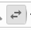icono en la parte superior del panel.

 Árbol de componentes: muestra la jerarquía de diseño como un árbol de vistas. El árbol de componentes es útil cuando tiene vistas pequeñas, ocultas o superpuestas que de otro modo no podría seleccionar en el editor de diseño.

Agregar un TextView

1. Abra el archivo res/layout/activity_main.xml, si aún no está abierto.
2. Cambie a la pestaña Texto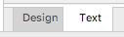 e inspeccione el código. El código tiene LinearLayout como su grupo de vista raíz. ( Los *grupos* de vistas son vistas que contienen otras vistas).

El LinearLayout tiene los atributos requeridos layout_height, layout_widthy orientation, que es vertical por defecto.

3. Cambie a la pestaña Diseño para abrir el Editor de diseño.

1. Arrastre una vista de texto desde el panel Paleta hasta el editor de diseño.

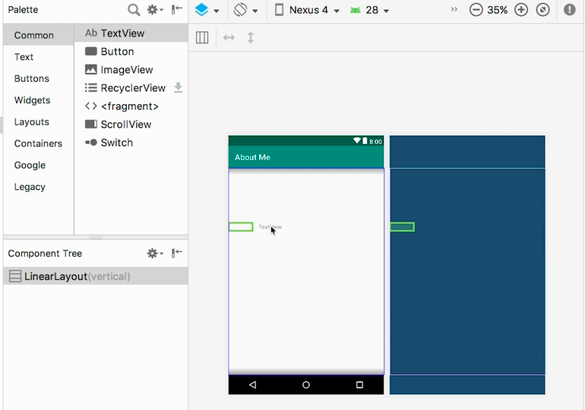

1. Observe el panel Árbol de componentes . La nueva vista de texto se coloca como un elemento secundario del grupo de vista principal, que es el LinearLayout.

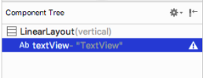

1. Abra el panel Atributos , si aún no está abierto. (Para abrir el panel, haga doble clic en el recién agregado TextView en el editor de diseño).
2. Establezca los siguientes atributos en el panel Atributos :

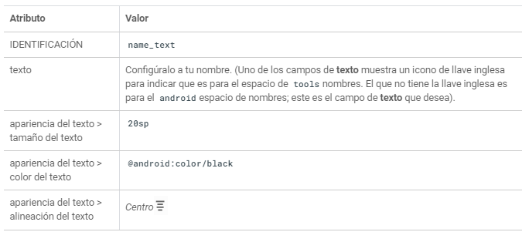

Crear un recurso de cadena

En el árbol de componentes , junto a TextView,verá un icono de advertencia . Para ver el texto de advertencia, haga clic en el icono o apúntelo, como se muestra en la captura de pantalla a continuación.

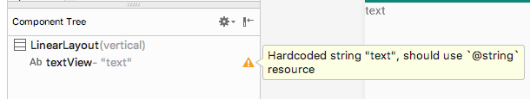

Para resolver la advertencia, cree un recurso de cadena:

1. En el panel Atributos , haga clic en los tres puntos junto al atributo de texto que configuró para su nombre. Se abre el editor de recursos.

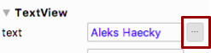

1. En el cuadro de diálogo Recursos , seleccione Agregar nuevo recurso > Nuevo valor de cadena .
2. En el cuadro de diálogo Nuevo recurso de valor de cadena , establezca el campo Nombre del recursoname en . Establezca el campo Valor del recurso con su propio nombre. Haga clic en Aceptar . Observe que la advertencia se ha ido.

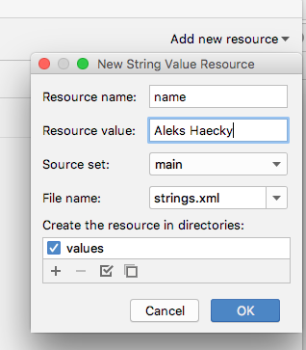

1. Abra el res/values/strings.xmlarchivo y busque el recurso de cadena recién creado llamado name.

<string name="name">Aleks Haecky</string>

Crear un recurso de dimensión

Acaba de agregar un recurso usando el editor de recursos. También puede extraer recursos en el editor de código XML para crear nuevos recursos:

1. En el archivo activity_main.xml, cambie a la pestaña Texto .
2. En la línea textSize, haga clic en el número ( 20sp) y escriba Alt+Enter( Option+Enteren una Mac). Seleccione Extraer recurso de dimensión en el menú emergente.
3. En el cuadro de diálogo Extraer recurso , ingrese text_size en el campo Nombre del recurso . Haga clic en Aceptar .

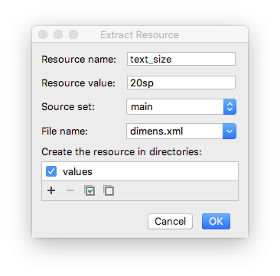

1. Abra el archivo res/values/dimens.xml para ver el siguiente código generado:

<dimen name="text_size">20sp</dimen>

1. Abra MainActivity.ktel archivo y busque el siguiente código al final de la función onCreate():

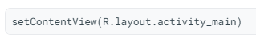

La función setContentView() conecta el archivo de diseño con el Activity. El archivo de recursos de diseño especificado es R.layout.activity_main:

* R es una referencia al recurso. Es una clase generada automáticamente con definiciones para todos los recursos en su aplicación.
* layout.activity_main indica que el recurso es un diseño llamado activity_main.

1. Ejecute su aplicación. Se TextViewmuestra un con su nombre.

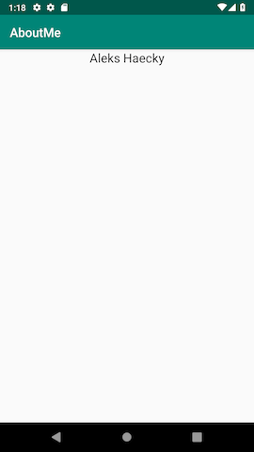

Dale estilo a tu TextView

## Relleno versus margen (Padding vs Margin)

*El Padding* es el espacio dentro de los límites de una vista o elemento. Es el espacio entre los bordes de la vista y el contenido de la vista, como se muestra en la siguiente figura.

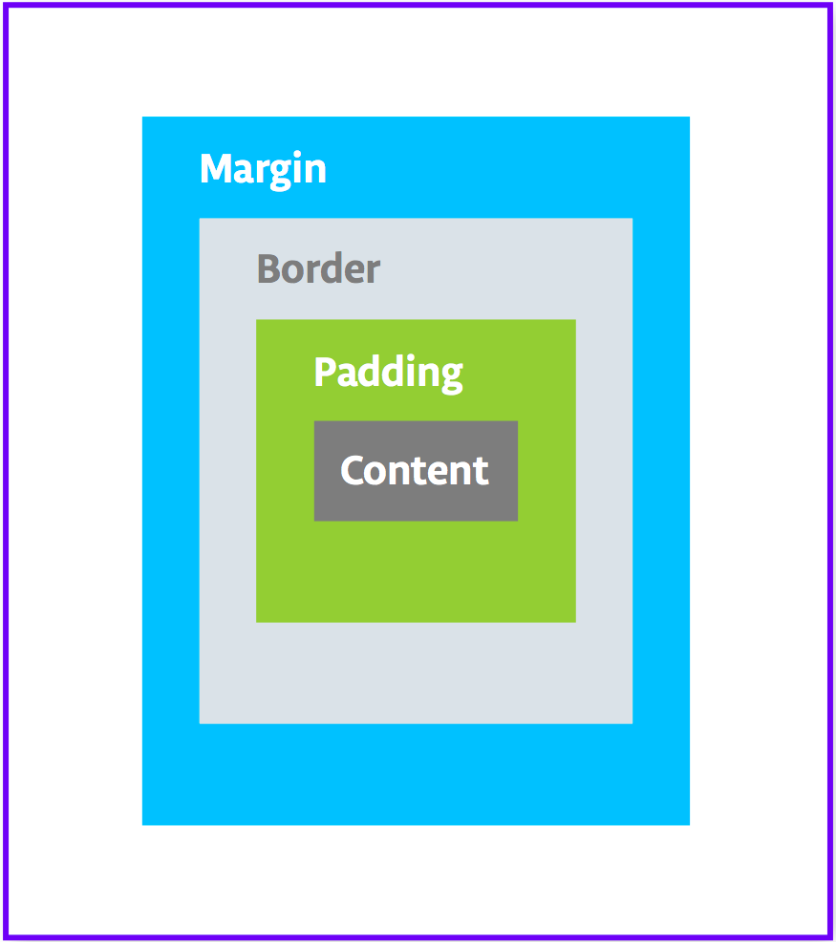

El tamaño de una vista incluye su relleno. Los siguientes son atributos de relleno de uso común:

* [android:padding](https://developer.android.com/reference/android/view/View.html#attr_android:padding)especifica el relleno para los cuatro bordes de la vista.
* [android:paddingTop](https://developer.android.com/reference/android/view/View.html#attr_android:paddingTop)especifica el relleno para el borde superior.
* [android:paddingBottom](https://developer.android.com/reference/android/view/View.html#attr_android:paddingBottom)especifica el relleno para el borde inferior.
* [android:paddingStart](https://developer.android.com/reference/android/view/View.html#attr_android:paddingStart) especifica el relleno para el borde "inicial" de la vista.
* [android:paddingEnd](https://developer.android.com/reference/android/view/View.html#attr_android:paddingEnd)especifica el relleno para el borde "final" de la vista.
* [android:paddingLeft](https://developer.android.com/reference/android/view/View.html#attr_android:paddingLeft)especifica el relleno para el borde izquierdo.
* [android:paddingRight](https://developer.android.com/reference/android/view/View.html#attr_android:paddingRight)especifica el relleno para el borde derecho.

*El margin* es el espacio agregado fuera de los bordes de la vista. Es el espacio desde el borde de la vista hasta su padre, como se muestxz|a en la figura anterior. Los siguientes son atributos de margen de uso común:

* [android:layout_margin](https://developer.android.com/reference/android/view/ViewGroup.MarginLayoutParams.html#attr_android:layout_margin)especifica un margen para los cuatro lados de la vista.
* [android:layout_marginTop](https://developer.android.com/reference/android/view/ViewGroup.MarginLayoutParams.html#attr_android:layout_marginTop)especifica espacio adicional en la parte superior de esta vista
* [android:layout_marginBottom](https://developer.android.com/reference/android/view/ViewGroup.MarginLayoutParams.html#attr_android:layout_marginBottom)especifica el espacio fuera del lado inferior de esta vista.
* [android:layout_marginStart](https://developer.android.com/reference/android/view/ViewGroup.MarginLayoutParams.html#attr_android:layout_marginStart)especifica el espacio fuera del lado "inicial" de esta vista.
* [android:layout_marginEnd](https://developer.android.com/reference/android/view/ViewGroup.MarginLayoutParams.html#attr_android:layout_marginEnd)especifica el espacio en el lado final de esta vista.
* [android:layout_marginLeft](https://developer.android.com/reference/android/view/ViewGroup.MarginLayoutParams.html#attr_android:layout_marginLeft)especifica el espacio en el lado izquierdo de esta vista.
* [android:layout_marginRight](https://developer.android.com/reference/android/view/ViewGroup.MarginLayoutParams.html#attr_android:layout_marginRight)especifica el espacio en el lado derecho de esta vista.

## Agregar relleno (padding)

Para poner un espacio entre su nombre y el borde superior de la vista de texto name, agregue relleno superior.

1. Abra el archivo activity_main.xml en la pestaña Diseño .
2. En el Árbol de componentes o en el editor de diseño, haga clic en la vista de texto para abrir su panel Atributos .
3. En la parte superior del panel Atributos , haga clic en el icono de doble flecha 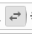para ver todos los atributos disponibles.
4. Busque Relleno, expándalo y haga clic en los tres puntos ... junto al atributo superior . Aparece el cuadro de diálogo Recursos .
5. En el cuadro de diálogo Recursos , seleccione Agregar nuevo recurso > Nuevo valor de dimensión .
6. En el cuadro de diálogo Nuevo recurso de valor de dimensión , cree un nuevo recurso dimen llamado small_padding con un valor de 8dp.

La abreviatura *dp significa independiente de la densidad* . Si desea que un elemento de la interfaz de usuario tenga el mismo tamaño en pantallas con diferentes densidades, utilice dp como unidad de medida. Sin embargo, al especificar el tamaño del texto, utilice siempre sp (píxeles escalables). 7. Haga clic en Aceptar .

## Agrega un margen

Para alejar la vista de texto name del borde del elemento principal, agregue un margen superior.

1. En el panel Atributos , busque "margin" para encontrar Layout_Margin .
2. Expanda Layout_Margin y haga clic en los tres puntos ... junto al atributo superior .
3. Cree un nuevo dimenrecurso llamado layout_margin y conviértalo en 16dp. Haga clic en Aceptar .

## Agrega una fuente

Para que la vista de texto name se vea mejor, use la fuente Android Roboto. Esta fuente es parte de la biblioteca de soporte y usted agrega la fuente como un recurso.

1. En el panel Atributos , busque "fontFamily".
2. En el campo Familia de fuentes , haga clic en la flecha desplegable**,** desplácese hasta el final de la lista y seleccione **Más fuentes**.
3. En el cuadro de diálogo Recursos , busque roby elija Roboto . En la lista Vista previa , seleccione Regular .
4. Seleccione el botón de opción Agregar fuente al proyecto .
5. Haga clic en Aceptar .

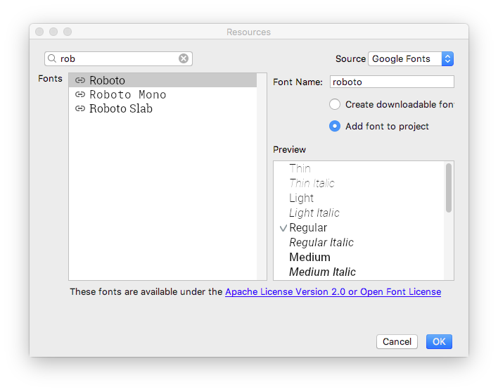

La rescarpeta ahora tiene una fontcarpeta que contiene un roboto.ttfarchivo de fuente. El @font/robotoatributo se agrega a su TextView.

## extrae el estilo

Un [*estilo*](https://developer.android.com/guide/topics/ui/look-and-feel/themes) es una colección de atributos que especifican la apariencia y el formato de una vista. Un estilo puede incluir color de fuente, tamaño de fuente, color de fondo, relleno, margen y otros atributos comunes.

Puede extraer el nameformato de la vista de texto en un estilo y reutilizar el estilo para cualquier cantidad de vistas en su aplicación. La reutilización de un estilo le da a su aplicación una apariencia uniforme cuando tiene varias vistas. El uso de estilos también le permite mantener estos atributos comunes en una ubicación.

1. Haga clic con el botón derecho TextViewen el Árbol de componentes y seleccione Refactorizar > Extraer estilo .
2. En el cuadro de diálogo Extraer estilo de Androidlayout_width , borre la casilla de verificación, la layout_heightcasilla de verificación y la textAlignmentcasilla de verificación. Estos atributos suelen ser diferentes para cada vista, por lo que no desea que formen parte del estilo.
3. En el campo Nombre de estilo , ingrese NameStyle.
4. Haga clic en Aceptar .

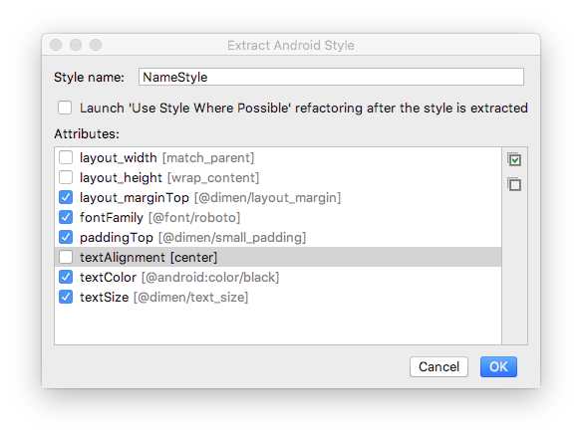

1. Un estilo también es un recurso, por lo que el estilo se guarda en la res/values/carpeta en un styles.xmlarchivo. Abra styles.xmly examine el código generado para el NameStyleestilo, que se verá similar a esto:

<style name="NameStyle">

<item name="android:layout_marginTop">@dimen/layout_margin</item>

<item name="android:fontFamily">@font/roboto</item>

<item name="android:paddingTop">@dimen/small_padding</item>

<item name="android:textColor">@android:color/black</item>

<item name="android:textSize">@dimen/text_size</item>

</style>

1. Abra activity_main.xmly cambie a la pestaña Texto . Observe que el estilo generado se usa en la vista de texto como style="@style/NameStyle".
2. Ejecute la aplicación y observe los cambios en la fuente y el relleno alrededor de su archivo TextView.

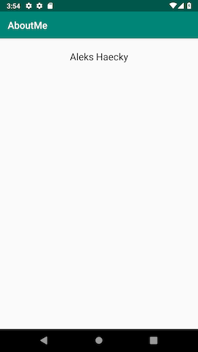

## Agregar una vista de imagen

La mayoría de las aplicaciones de Android del mundo real consisten en una combinación de vistas para mostrar imágenes, mostrar texto y aceptar entradas del usuario en forma de texto o eventos de clic. En esta tarea, agrega una vista para mostrar una imagen.

Un [ImageView](https://developer.android.com/reference/android/widget/ImageView) es una vista para mostrar recursos de imágenes. Por ejemplo, ImageViewpuede mostrar [Bitmap](https://developer.android.com/reference/android/graphics/Bitmap)recursos como archivos PNG, JPG, GIF o WebP, o puede mostrar un [Drawable](https://developer.android.com/reference/android/graphics/drawable/Drawable)recurso como un dibujo vectorial.

Hay recursos de imágenes que vienen con Android, como iconos de muestra, avatares y fondos. Agregará uno de estos recursos a su aplicación.

1. Muestre el archivo de diseño En la pestaña Diseño , luego arrastre un ImageView desde el panel Paletaname_text hacia abajo en el Árbol de componentes. Se abre el cuadro de diálogo Recursos .
2. Seleccione Drawable si aún no está seleccionado.
3. Expanda android , desplácese y seleccione btn_star_big_on . Es la estrella amarilla .
4. Haga clic en Aceptar .

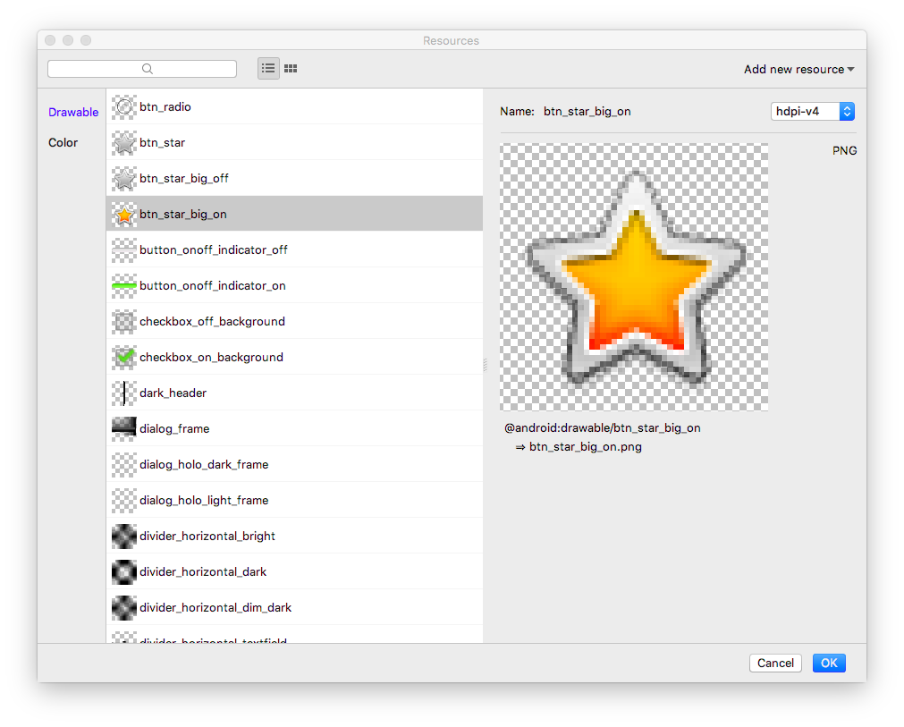

La imagen de la estrella se agrega al diseño debajo de su nombre. Debido a que tiene una vista vertical LinearLayout, las vistas que agrega están alineadas verticalmente.

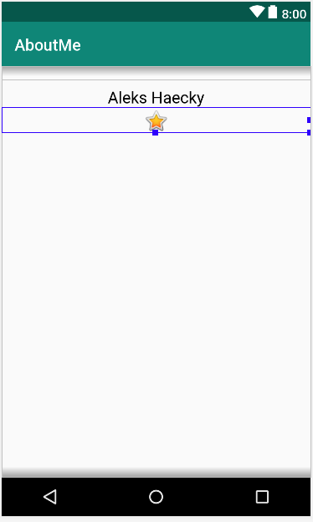

1. Cambie a la pestaña Texto y mire el ImageViewcódigo generado. El ancho se establece en match_parent, por lo que la vista será tan ancha como su elemento principal. La altura se establece en wrap_content, por lo que la vista será tan alta como su contenido. Las ImageViewreferencias al btn_star_big_ondibujable.

<ImageView

android:id="@+id/imageView"

android:layout_width="match_parent"

android:layout_height="wrap_content"

app:srcCompat="@android:drawable/btn_star_big_on" />

1. Para cambiar el nombre iddel ImageView, haga clic con el botón derecho en "@+id/imageView"y seleccione Refactorizar > Cambiar nombre .
2. En el cuadro de diálogo Cambiar nombreid , establezca en @+id/star_image. Haga clic en Refactorizar .

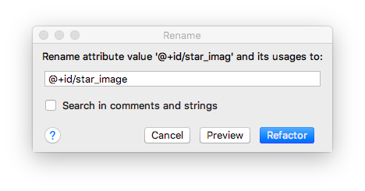

1. En la pestaña Diseño , en el Árbol de componentes , haga clic en el icono de advertencia junto a star_image. La advertencia es por falta de contentDescription, que [los lectores de pantalla](https://en.wikipedia.org/wiki/Screen_reader) usan para describir imágenes al usuario.
2. En el panel Atributos , haga clic en los tres puntos ... junto al contentDescriptionatributo. Se abre el cuadro de diálogo Recursos .
3. En el cuadro de diálogo Recursos , seleccione Agregar nuevo recurso > Nuevo valor de cadena . Establezca el campo Nombre del recursoyellow_star en y establezca el campo Valor del recursoYellow star en . Haga clic en Aceptar .
4. Use el panel Atributos para agregar un margen superior de 16dp(que es @dimen/layout_margin) al yellow_star, para separar la imagen de la estrella del nombre.
5. Ejecute su aplicación. Su nombre y la imagen de la estrella se muestran en la interfaz de usuario de su aplicación.

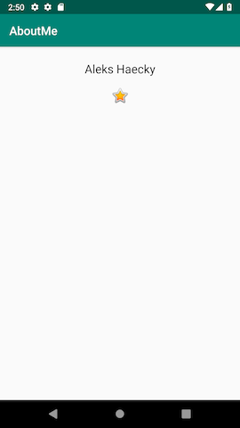

## Agregar una vista de desplazamiento

A [ScrollView](https://developer.android.com/reference/android/widget/ScrollView) es un grupo de vistas que permite desplazarse por la jerarquía de vistas colocada dentro de él. Una vista de desplazamiento puede contener solo otra vista, o grupo de vistas, como elemento secundario. La vista secundaria es comúnmente un archivo LinearLayout. Dentro de un LinearLayout, puede agregar otras vistas.

La siguiente imagen muestra un ejemplo de ScrollViewque contiene una LinearLayout que contiene varias otras vistas.

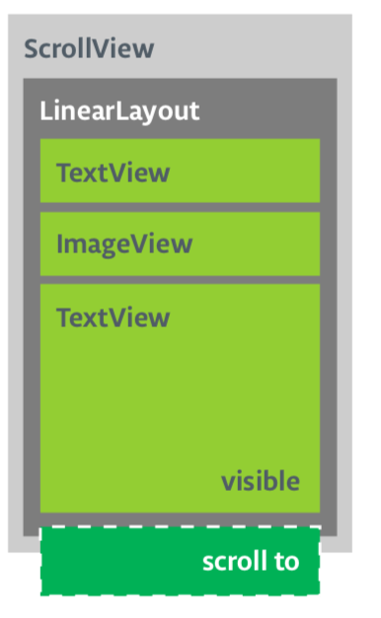

En esta tarea, agregará una ScrollViewque permita al usuario desplazarse por una vista de texto que muestre una breve biografía. Si solo está haciendo que una vista sea desplazable, puede colocar la vista directamente en el ScrollView, que es lo que hace en esta tarea.

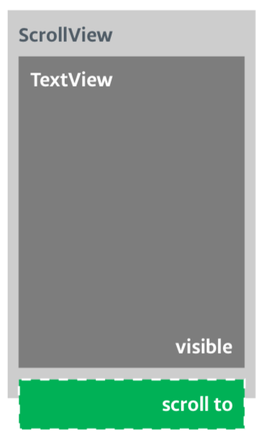

## Agregue un ScrollView que contenga un TextView

1. Abra el activity_main.xmlarchivo en la pestaña Diseño .
2. Arrastre una vista de desplazamiento al diseño arrastrándola al editor de diseño o al árbol de componentes . Coloque la vista de desplazamiento debajo de la imagen de la estrella.
3. Cambie a la pestaña Texto para inspeccionar el código generado.

// Auto generated code

<ScrollView

android:layout_width="match_parent"

android:layout_height="match_parent">

<LinearLayout

android:layout_width="match_parent"

android:layout_height="wrap_content"

android:orientation="vertical" />

</ScrollView>

La altura y el ancho de la ScrollViewcoincidencia con el elemento principal. Una vez que la vista de name_texttexto y la star_imagevista de imagen han usado suficiente espacio vertical para mostrar su contenido, el sistema Android dispone el ScrollViewpara llenar el resto del espacio disponible en la pantalla.

1. Agregue un idal ScrollViewy llámelo bio_scroll. Agregar un ida ScrollViewle da al sistema Android un controlador para la vista, de modo que cuando el usuario gira el dispositivo, el sistema conserva la posición de desplazamiento.
2. Dentro del ScrollView, elimine el LinearLayoutcódigo, ya que su aplicación solo tendrá una vista desplazable: un TextView.
3. Arrastre a TextViewdesde la paleta hasta el árbol de componentes . Ponga TextViewdebajo de bio_scroll, como un elemento secundario de bio_scroll.

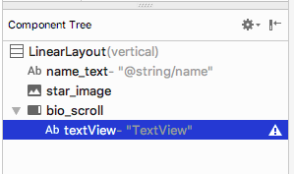

1. Establezca la identificación de la nueva vista de texto en bio_text.
2. A continuación, agrega un estilo para la nueva vista de texto. En el panel Atributos , haga clic en los tres puntos ... junto al atributo de estilo para abrir el cuadro de diálogo Recursos .
3. En el cuadro de diálogo Recursos , busque NameStyle. Seleccione NameStylede la lista y haga clic en Aceptar . La vista de texto ahora usa el NameStyleestilo que creó en una tarea anterior.

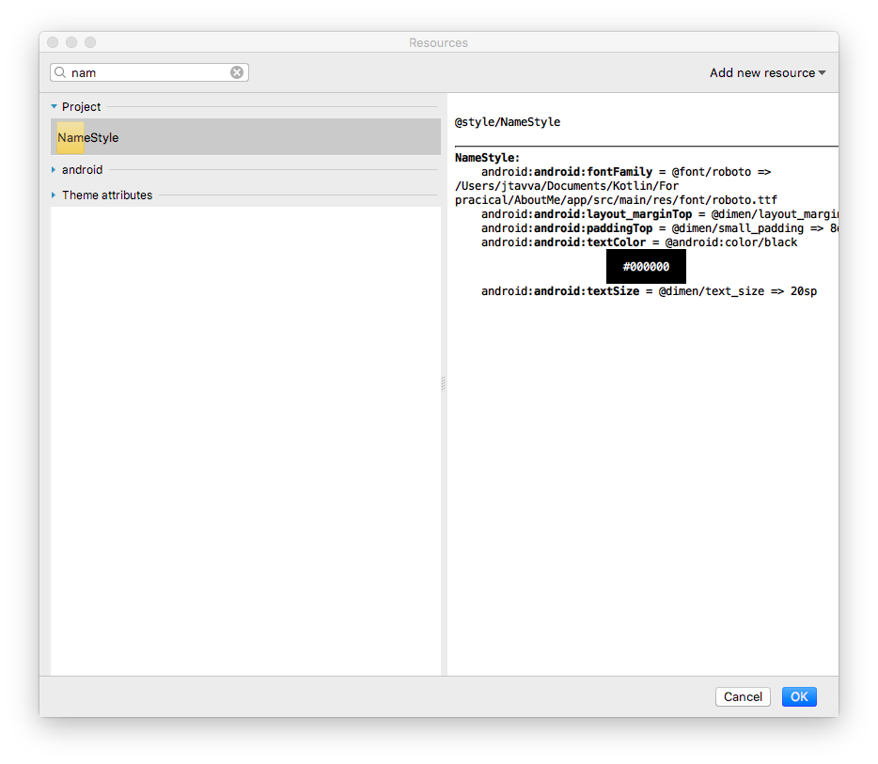

## Agrega tu biografía al nuevo TextView

1. Abra strings.xml, cree un recurso de cadena llamado bioy coloque un texto largo sobre usted o sobre cualquier cosa que desee. Aquí hay una biografía de muestra:

<string name="bio">Hi, my name is Aleks.

\n\nI love fish.

\n\nThe kind that is alive and swims around in an aquarium or river, or a lake, and definitely the ocean.

\nFun fact is that I have several aquariums and also a river.

\n\nI like eating fish, too. Raw fish. Grilled fish. Smoked fish. Poached fish - not so much.

\nAnd sometimes I even go fishing.

\nAnd even less sometimes, I actually catch something.

\n\nOnce, when I was camping in Canada, and very hungry, I even caught a large salmon with my hands.

\n\nI\'ll be happy to teach you how to make your own aquarium.

\nYou should ask someone else about fishing, though.\n\n</string>

1. En la bio_textvista de texto, establezca el valor del textatributo en el biorecurso de cadena que contiene su biografía.
2. Para que el bio_texttexto sea más fácil de leer, agregue espacio entre las líneas. Utilice el [lineSpacingMultiplier](https://developer.android.com/reference/android/widget/TextView.html#attr_android:lineSpacingMultiplier) atributo y asígnele un valor de 1.2.

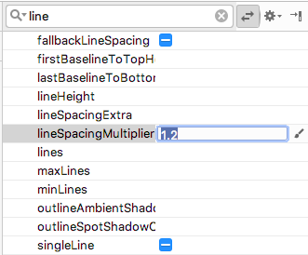

1. Observe cómo en el editor de diseño, el biotexto llega hasta los bordes laterales de la pantalla. Para solucionar este problema, puede agregar atributos de relleno izquierdo, inicial, derecho y final a la raíz LinearLayout. No necesita agregar relleno inferior, porque el texto que se ejecuta hasta el final le indica al usuario que el texto se puede desplazar.
2. Agregue relleno inicial y final 16dpa la raíz LinearLayout.
3. Cambie a la pestaña Texto , extraiga el recurso de dimensión y asígnele el nombre layout_padding.

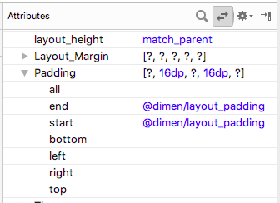

1. Ejecute su aplicación y desplácese por el texto.



## ¡Felicidades!

Ha creado una aplicación completa desde cero, ¡y se ve genial!

## [Desafío de codificación](https://developer.android.com/codelabs/kotlin-android-training-linear-layout#9)

Dentro de ScrollView, agregue un ImageView encima de TextView. Cuando ejecuta la aplicación, esta imagen, a diferencia de la estrella, se desplaza fuera de la vista a medida que el texto se desplaza hacia arriba.

Sugerencia: la vista de desplazamiento solo puede tener una vista secundaria. Debe envolver las dos vistas desplazables, la ImageViewy la TextView, en un archivo LinearLayout.